Lab9是完成test-os的上板

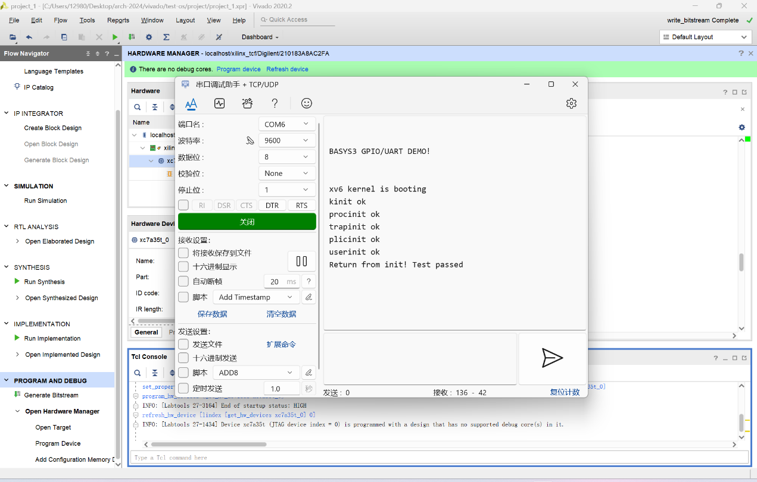

最开始还是有点问题，主要是有个inferring latch的warning和multiple concurrent drivern的warning，仿真和上板都没法跑到return from init。后面把inferring latch修了之后（这个就是有些值没有初始化，可能导致不确定行为），跑出来个更奇怪的：verilater能过，vivado仿真到不了return from init，而上板跑出来个panic:usertrap:not from user mode

实在想不通，搜解决方法也没搜到啥有用的，问了谭学长，谭学长指点说是检查时序为例，这个可能是一个always中写太多或太少导致的（建立时间或保持时间不满足要求）参考了[时序违例的原因及其解决办法-CSDN博客](https://blog.csdn.net/qq_39507748/article/details/122071160)debug，将csr模块中确实有个always写的太长，可能导致问题，我把它拆成了两个，还有一个nregs_rs变量用always_comb初始化，case分支初始化，但是考虑到测试仅有csrrw和csrrs，可能太短，直接改成了三目运算符初始化，然后generate bits就没有任何我的代码的warning了，然后上板就能通过了~